

Universidad Tecnológica de Cancún

ORGANISMO PUBLICO DESCENTRALIZADO DEL GOBIERNO DEL ESTADO DE QUINTANA ROO

* **“SIT-PROVIDER”.**
* MEMORIA
* Que para obtener el Título de:
* **Ingeniería en Tecnologías de la Información y Comunicación**
* **P R E S E N T A :**
* **José Luis Ortiz Acosta**
* **11392317**
* **Asesor académico: MTI. Irving Tolosa Garma.**
* **Empresa: Universidad Tecnológica de Cancún.**

**Asesor empresarial: Ing. Ricardo Delgado Arenal.**

Cancún Quintana Roo Abril de 2015

DATOS GENERALES DEL ALUMNO

Nombre del alumno: **Jose Luis Ortiz Acosta**

Matrícula: **11392317**

Generación: **2013 - 2015**

Fecha de inicio y de terminación de la estadía: **13 de Enero a 2 de Abril de 2015**

Dirección: **C 4TA priv kabah Smz 248 mz 22 lot 1 #37**

Teléfono: **9981886519**

Asesor académico: **MTI. Irving Tolosa Garma.**

AUTORIZACIÓN DE DIGITALIZACIÓN

AUTORIZACIÓN DE ASESORES

**ÍNDICE**

DATOS GENERALES DEL ALUMNO 3

AUTORIZACIÓN DE DIGITALIZACIÓN 4

AUTORIZACIÓN DE ASESORES 5

PARTE 2. CONTEXTO LABORAL 8

Datos Generales de la Empresa 8

ANTECEDENTES HISTÓRICOS DE LA EMPRESA 9

DESCRIPCIONES DE LA EMPRESA 10

Estructura orgánica. 12

DESCRIPCIÓN DEL ÁREA DONDE SE REALIZARÁN LAS PRÁCTICAS PROFESIONALES 13

PARTE 3. CONTEXTO ACADÉMICO PROFESIONAL 14

I. INTRODUCCIÓN 14

II. JUSTIFICACIÓN 15

III. OBJETIVOS DEL PROYECTO 16

IV. FUNDAMENTOS 17

Sistemas Embebidos. 17

Arduino. 18

Arduino Uno-R3. 19

Ethernet Shield. 20

Actuadores. 21

Servomotor. 22

Sensor. 23

Botones. 24

V. DESARROLLO DEL PROYECTO 25

V.1 Cronograma de actividades 25

V.2 Herramientas de análisis 25

V.3 Herramientas de desarrollo 34

V.4 Implementación del proyecto 40

V.5 Análisis de resultados. 47

V.6 Estudio de factibilidad 50

VI. CONCLUSIONES Y CONTRIBUCIÓN TÉCNICA 51

BIBLIOGRAFÍA Y CONSULTAS REALIZADAS 53

ANEXOS 53

Anexo 1. TABLA DE FIGURAS O ILUSTRACIONES 53

GLOSARIO 56

PARTE 2. CONTEXTO LABORAL

Datos Generales de la Empresa

**Nombre de la empresa:** SITWIFI SA de CV.

**Dirección:** Av. Bonampak, CP 77504, Orbis Coworking Oficina 18

**Sector y giro empresarial:** Tecnológico y de Soporte.

**Servicios que ofrecen:**

* Disponibilidad de infraestructura Service Level Agreement.
* Network Operations Center.
* Sistemas de tickets en línea.
* Garantía de cobertura.
* Garantías extendidas de infraestructura.
* Reportes mensuales.
* Resolución de problemas en sitio y remoto.
* Mantenimiento.

**Nombre del Proyecto:** SIT-PROVIDER

**Asesor de la empresa:** Ing. Ricardo Delgado Arenal.

**Cargo del Asesor Empresarial:** Coordinador de soporte.

ANTECEDENTES HISTÓRICOS DE LA EMPRESA

SITWIFI es una empresa enfocada a dar soluciones integrales de acceso inalámbrico a internet. Implementamos soluciones a la medida para cada cliente, tomando en cuenta sus necesidades técnicas y financieras.

A través de los estudios de cobertura y demanda que llevamos a cabo en las instalaciones de cada cliente, diseñamos la infraestructura de red para cubrir sus necesidades específicas, recomendado los equipos adecuados para su óptima operación.

En nuestras soluciones no se requiere de inversión inicial por parte del cliente, debido a que nuestro modelo es conocido como infraestructura de Servicio y puesta en marcha en toda la infraestructura de red.

SITWIFI al ser el propietario de la infraestructura tiene la responsabilidad de garantizar, dar mantenimiento, operación y administración a la infraestructura, garantizando el nivel de servicio requerido.

DESCRIPCIONES DE LA EMPRESA

**Misión**

Nuestra misión es solucionar con calidad y tecnología de vanguardia, las necesidades de acceso inalámbrico de internet de nuestros clientes, sin necesidad de inversión alguna.

**Visión**

Garantizar la plena satisfacción de nuestros clientes, ofreciendo en el diseño de la solución de internet productos de la mejor calidad y precio adecuado bajo un esquema de corresponsabilidad entre proveedores, colaboradores e instancias de participación a través de un costumer service.

**Política Salarial.**

Crear un sistema de enumeración ordenado, equitativo para la organización y para los empleados, que motive eficazmente el trabajo productivo y el cumplimiento de los objetivos y metas de la compañía.

**Evaluación de desempeño**.

Las elevaciones salariales se realizaran basándose en la evaluación de desempeño y la situación financiera de la empresa, se exceptúan las disposiciones gubernamentales.

Las evaluaciones de desempeño se harán semestralmente en Julio y en Enero. En julio se revisara el avance de las metas establecidas a principio de año y en Enero se hara la evaluación final. Esta evaluación determinara si el colaborador es acreedor a un aumento de sueldo, a algún bono, promoción o baja de la empresa.

**Políticas de vacaciones**.

La administración deberá planificar las vacaciones de sus trabajadores, con la finalidad de propiciar su necesario descanso anual, asegurando que la ausencia temporal de aquellos no cause inconvenientes al normal desarrollo de actividades.

**Política de selección y contratación de personal**.

Establecer las normas aplicables a las actividades de selección y contratación del recurso humano que permitan escoger personas idóneas, que se ajusten a los requerimientos de la compañía y a los perfiles establecidos para alcanzar sus objetivos estratégicos y asegurar su futuro desarrollo.

**Política de horarios laborales y asistencia**.

Todos los colaboradores tienen la obligación de iniciar puntualmente sus labores, de acuerdo al horario establecido, registrar su asistencia diaria y cuando se realicen capacitaciones y/o reuniones.

La asistencia a las reuniones de trabajo es de manera obligatoria. De presentarse algún inconveniente, el trabajador deberá comunicar a su superior.

**Política de vestimenta**.

Todo colaborador deberá de usar el uniforme de la empresa, en caso de alguna contingencia deberá de vestir de manera formal.

El día viernes no es obligatoria el uniforme, se podrá ir de jeans usando la camisa de vestir. En caso de tener alguna cita programada se tendrá que usar el uniforme o estilo formal.

Se prohíbe el uso de tenis, camiseta o cualquier vestimenta con logotipos ofensivos.

**Política de Seguridad de Información.**

Proteger la información estratégica de la compañía de la misma manera la cartera de clientes y normar sus niveles de acceso y confidencialidad. Todos los empleados, deberán firmar un acuerdo de confidencialidad.

Estructura Organizacional

Director

Operaciones Sureste

Gerente

Comercial

Gerente

Costumer Service

IT

Master

Gerente

Soporte Técnico

IT

Concierge

Monitoreo

Técnicos

Ejecutivo

Ventas

Ejecutivo

WIFIMEDIA

Administrador

Cuentas

Arquitecto

Red

Ilustración 1 Organigrama de SITWIFI Sureste

DESCRIPCIÓN DEL ÁREA DONDE SE REALIZARÁN LAS PRÁCTICAS PROFESIONALES

**Nombre del área:** Oficina Orbis #18

**Objetivos:** Los alumnos comprendan el análisis, la planeación y la puesta en marcha de programas de mantenimiento de los equipos Ruckus, a fin de adquirir los conocimientos para realizar la planeación de redes inalámbricas, disminuir los costos y elevar la rentabilidad de la empresa.

**Funciones:**  
En el ejercicio de sus funciones técnicas:

Colaborar con la dirección o gerencia y coordinar su actividad con los demás puestos técnicos para el cumplimiento de los programas de producción dentro de los montos, calidades y tiempos que se establezcan.

Conduce y supervisa las operaciones de mantenimiento, la seguridad técnica y el buen funcionamiento de los equipos.

Las funciones de Ingeniería en Tecnologías de la información y comunicación, pueden ser desempeñadas en empresas del sector industrial y hotelero de diferente tamaño y organización:

En empresas de gran tamaño, independientemente de que el técnico figure o no al frente de un departamento específico, está capacitado para asesorar, gestionar y ejecutar las decisiones de la dirección o la gerencia.

En las empresas medianas, donde la división del trabajo tiene menos segmentos, puede cumplir las mismas funciones que desempeña en la gran empresa, pero con mayor nivel de integración, mayor autonomía y capacidad de decisión.

Campo de acción profesional: Compañías de servicio de hotelero, soporte y las empresas del sector industrial.

PARTE 3. CONTEXTO ACADÉMICO PROFESIONAL

1. INTRODUCCIÓN

El proyecto es desarrollado para la empresa SITWIFI y tiene como objetivo diseñar e implementar el proyecto SIT-PROVIDER.

Este proyecto se desarrollara en 3 etapas, planificación, el diseño y codificación

En la etapa de planificación se realizara el análisis de requerimientos, las herramientas de desarrollo a utilizar las cuales son: Photoshop, Sublime Text, Lovely Chart, UML, Workbench, PHP, MySQL, HTML5, AJAX.

En la etapa de diseño se realizara la maquetación de las vistas y estructura de las mismas para facilidad de uso del usuario final.

Para la etapa de codificación de SIT-PROVIDER se usará un editor de texto llamado Sublime Text para crearla y para darle diseño se empleará CSS ya que es una herramienta fácil de manejar. La aplicación será sencilla para que el usuario no tenga problemas para operarla.

Por consiguiente se empleará el lenguaje PHP el cual se comunicará con la aplicación, en conjunto con AJAX para un flujo eficaz de la aplicación.

Las ventajas que ofrece este proyecto, es la facilidad y libertad que propone el hecho que este desarrollado vía web ya que cualquier dispositivo que cuente con un programa para explorar el internet lo pueda usar, cualquier persona que se encuentre del otro lado del mundo pueda manejar la aplicación sin necesidad de estar cerca.

1. JUSTIFICACIÓN

El objetivo principal de este proyecto parte de la necesidad de consultar y tener un mejor control de los productos que maneja la empresa sin importar que el usuario se encuentre en sitio.

Para esto se usara HTML5 en conjunto de PHP que es una plataforma de software libre que permite reducir los costos del proyecto, esta es la parte fundamental del proyecto ya que la aplicación va estar alojada en un servidor local con salida a internet que permitirá el acceso desde cualquier punto. Otra ventaja es que al programar en este lenguaje es que se cuenta con muchísima documentación la cual nos permite la flexibilidad en la parte del desarrollo de este proyecto.

Los beneficios que aportará este proyecto hacia la empresa son muy grandes debido a que no cuenta con algo similar y el hecho de que la aplicación pueda ser consultada desde cualquier sitio ya que reduce los costos como ya se había mencionado pero también facilita la parte de la programación y control del mismo.

1. OBJETIVOS DEL PROYECTO

Objetivo general

Diseñar e implementar una aplicación web para ofrecer un control de inventarios así como consultas de ubicación de equipos utilizando software avanzado y a la vanguardia con tecnología moderna.

Objetivos específicos

1. FUNDAMENTOS

Aplicaciones WEB.

En la ingeniería de software se denomina aplicación web a aquellas herramientas que los usuarios pueden utilizar accediendo a un servidor web a través de Internet o de una intranet mediante un navegador. En otras palabras, es una aplicación software que se codifica en un lenguaje soportado por los navegadores web en la que se confía la ejecución al navegador.

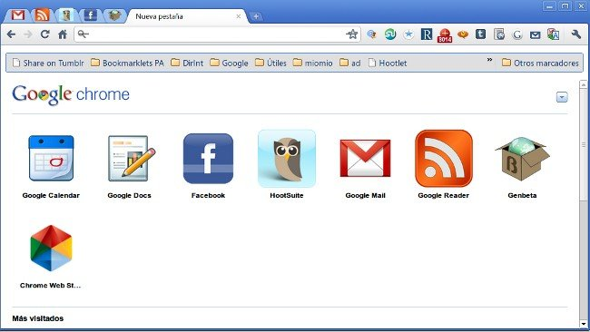Las aplicaciones web son populares debido a lo práctico del navegador web como cliente ligero, a la independencia del sistema operativo, así como a la facilidad para actualizar y mantener aplicaciones web sin distribuir e instalar software a miles de usuarios potenciales. Existen aplicaciones como los webmails, wikis, weblogs, tiendas en línea y la propia Wikipedia que son ejemplos bastante conocidos de aplicaciones web.

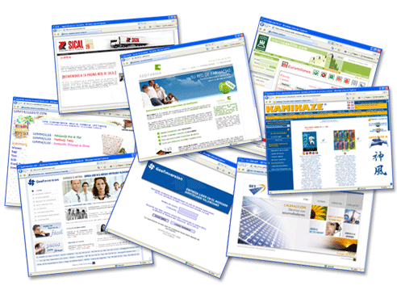Es importante mencionar que una página Web puede contener elementos que permiten una comunicación activa entre el usuario y la información. Esto permite que el usuario acceda a los datos de modo interactivo, gracias a que la página responderá a cada una de sus acciones, como por ejemplo rellenar y enviar formularios, participar en juegos diversos y acceder a gestores de base de datos de todo tipo. (Mora, 2001)

Una ventaja significativa es que las aplicaciones web deberían funcionar igual independientemente de la versión del sistema operativo instalado en el cliente. En vez de crear clientes para Windows, Mac OS X, GNU/Linux y otros sistemas operativos, la aplicación web se escribe una vez y se ejecuta igual en todas partes. Sin embargo, hay aplicaciones inconsistentes escritas con HTML, CSS, DOM y otras especificaciones estándar para navegadores web que pueden causar problemas en el desarrollo y soporte de estas aplicaciones, principalmente debido a la falta de adhesión de los navegadores a dichos estándares web (especialmente versiones de Internet Explorer anteriores a la 7.0). Adicionalmente, la posibilidad de los usuarios de personalizar muchas de las características de la interfaz (tamaño y color de fuentes, tipos de fuentes, inhabilitar Javascript) puede interferir con la consistencia de la aplicación web.

Adobe Photoshop.

Adobe Photoshop es un editor de gráficos rasterizados desarrollado por Adobe Systems. Usado principalmente para el retoque de fotografías y gráficos, su nombre en español significa literalmente "taller de fotos". Es líder mundial del mercado de las aplicaciones de edición de imágenes y domina este sector de tal manera que su nombre es ampliamente empleado como sinónimo para la edición de imágenes en general.4

Actualmente forma parte de la familia Adobe Creative Suite y es desarrollado y comercializado por Adobe Systems Incorporated inicialmente para computadores Apple pero posteriormente también para plataformas PC con sistema operativo Windows.

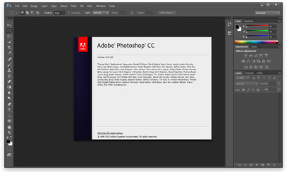Photoshop se ha convertido, casi desde sus comienzos, en el estándar de facto en retoque fotográfico, pero también se usa extensivamente en multitud de disciplinas del campo del diseño y fotografía, como diseño web, composición de imágenes en mapa de bits, estilismo digital, fotocomposición, edición y grafismos de vídeo y básicamente en cualquier actividad que requiera el tratamiento de imágenes digitales.

Photoshop ha dejado de ser una herramienta únicamente usada por diseñadores, para convertirse en una herramienta usada profusamente por fotógrafos profesionales de todo el mundo, que lo usan para realizar el proceso de retoque y edición digital, no teniendo que pasar ya por un laboratorio más que para la impresión del material. Cambio de brillo en una imagen con Photoshop.

Con el auge de la fotografía digital en los últimos años, Photoshop se ha ido popularizando cada vez más fuera de los ámbitos profesionales y es quizá, junto a Windows y Flash (de Adobe Systems También) uno de los programas que resulta más familiar (al menos de nombre) a la gente que comienza a usarlo. (Adobe, 2014)

Sublime Text.

Sublime Text es un editor de texto y editor de código fuente está escrito en C++ y Python para los plugins.1 Desarrollado originalmente como una extensión de Vim, con el tiempo fue creando una identidad propia, por esto aún conserva un modo de edición tipo vi llamado Vintage mode.2

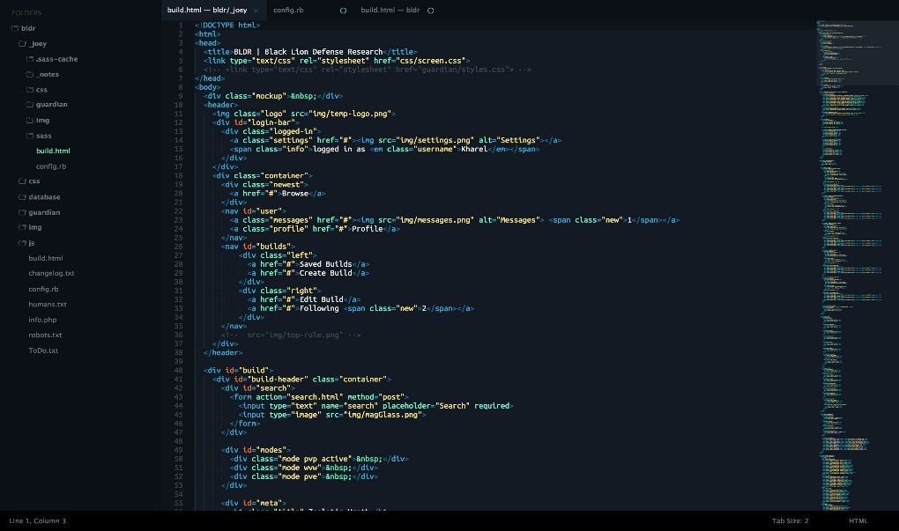Se distribuye de forma gratuita, sin embargo no es software libre o de código abierto, se puede obtener una licencia para su uso ilimitado, pero él no disponer de ésta no genera ninguna limitación más allá de una alerta cada cierto tiempo.

Este programa se usara ya que se puede usar de forma gratuita y ofrece muchas funcionalidades que agilizan el proceso de codificación de la aplicación. (Text, 2013)

Workbench.

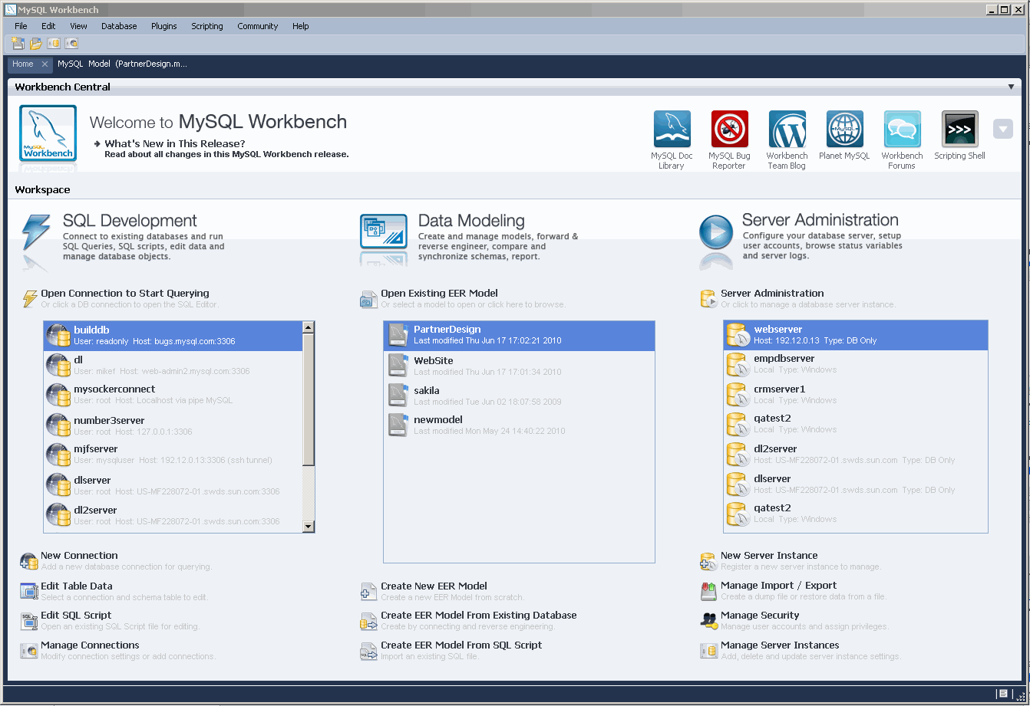MySQL Workbench es una herramienta visual de diseño de bases de datos que integra desarrollo de software, Administración de bases de datos, diseño de bases de datos, creación y mantenimiento para el sistema de base de datos MySQL. Es el sucesor de DBDesigner 4 de fabFORCE.net, y reemplaza el anterior conjunto de software, MySQL GUI Tools Bundle.

PHP.

PHP es un lenguaje de programación de uso general de código del lado del servidor originalmente diseñado para el desarrollo web de contenido dinámico. Fue uno de los primeros lenguajes de programación del lado del servidor que se podían incorporar directamente en el documento HTML en lugar de llamar a un archivo externo que procese los datos. El código es interpretado por un servidor web con un módulo de procesador de PHP que genera la página Web resultante. PHP ha evolucionado por lo que ahora incluye también una interfaz de línea de comandos que puede ser usada en aplicaciones gráficas independientes. Puede ser usado en la mayoría de los servidores web al igual que en casi todos los sistemas operativos y plataformas sin ningún costo.

Se considera uno de los lenguajes más flexibles, potentes y de alto rendimiento conocidos hasta el día de hoy. Lo que ha atraído el interés de múltiples sitios con gran demanda de tráfico como Facebook, para optar por PHP como tecnología de servidor.

PHP puede ser desplegado en la mayoría de los servidores web y en casi todos los sistemas operativos y plataformas sin costo alguno. El lenguaje PHP se encuentra instalado en más de 20 millones de sitios web y en un millón de servidores. El enorme número de sitios en PHP ha visto reducida su cantidad a favor de otros nuevos lenguajes no tan poderosos desde agosto de 2005. (PHP Group, 2011)

MySQL.

MySQL es un sistema de gestión de bases de datos relacional, multihilo y multiusuario con más de seis millones de instalaciones.1 MySQL AB —desde enero de 2008 una subsidiaria de Sun Microsystems y ésta a su vez de Oracle Corporation desde abril de 2009— desarrolla MySQL como software libre en un esquema de licenciamiento dual.

Por un lado se ofrece bajo la GNU GPL para cualquier uso compatible con esta licencia, pero para aquellas empresas que quieran incorporarlo en productos privativos deben comprar a la empresa una licencia específica que les permita este uso. Está desarrollado en su mayor parte en ANSI C.

Al contrario de proyectos como Apache, donde el software es desarrollado por una comunidad pública y los derechos de autor del código están en poder del autor individual, MySQL es patrocinado por una empresa privada, que posee el copyright de la mayor parte del código. Esto es lo que posibilita el esquema de licenciamiento anteriormente mencionado. Además de la venta de licencias privativas, la compañía ofrece soporte y servicios. Para sus operaciones contratan trabajadores alrededor del mundo que colaboran vía Internet. MySQL AB fue fundado por David Axmark, Allan Larsson y Michael Widenius.

MySQL es usado por muchos sitios web grandes y populares, como Wikipedia, Google, Facebook, Twitter, Flickr, y YouTube. (Oracle)

HTML5.

HTML5 (HyperText Markup Language, versión 5) es la quinta revisión importante del lenguaje básico de la World Wide Web, HTML. HTML5 especifica dos variantes de sintaxis para HTML: un «clásico» HTML (text/html), la variante conocida como HTML5 y una variante XHTML conocida como sintaxis XHTML5 que deberá ser servida como XML. Esta es la primera vez que HTML y XHTML se han desarrollado en paralelo.

La versión definitiva de la quinta revisión del estándar se publicó en octubre de 2014. Al no ser reconocido en viejas versiones de navegadores por sus nuevas etiquetas, se recomienda al usuario común actualizar a la versión más nueva, para poder disfrutar de todo el potencial que provee HTML5. El desarrollo de este lenguaje de marcado es regulado por el Consorcio W3C.

HTML5 establece una serie de nuevos elementos y atributos que reflejan el uso típico de los sitios web modernos. Algunos de ellos son técnicamente similares a las etiquetas <div> y <span>, pero tienen un significado semántico, como por ejemplo <nav> (bloque de navegación del sitio web) y <footer>. Otros elementos proporcionan nuevas funcionalidades a través de una interfaz estandarizada, como los elementos <audio> y <video>. Mejora el elemento <canvas>, capaz de renderizar elementos 3D en los navegadores más importantes (Firefox, Chrome, Opera, Safari e Internet Explorer). (W3C, 2014)

AJAX.

AJAX, acrónimo de Asynchronous JavaScript And XML (JavaScript asíncrono y XML), es una técnica de desarrollo web para crear aplicaciones interactivas o RIA (Rich Internet Applications). Estas aplicaciones se ejecutan en el cliente, es decir, en el navegador de los usuarios mientras se mantiene la comunicación asíncrona con el servidor en segundo plano. De esta forma es posible realizar cambios sobre las páginas sin necesidad de recargarlas, mejorando la interactividad, velocidad y usabilidad en las aplicaciones.

Ajax es una tecnología asíncrona, en el sentido de que los datos adicionales se solicitan al servidor y se cargan en segundo plano sin interferir con la visualización ni el comportamiento de la página. JavaScript es el lenguaje interpretado (scripting language) en el que normalmente se efectúan las funciones de llamada de Ajax mientras que el acceso a los datos se realiza mediante XMLHttpRequest, objeto disponible en los navegadores actuales. En cualquier caso, no es necesario que el contenido asíncrono esté formateado en XML.

Ajax es una técnica válida para múltiples plataformas y utilizable en muchos sistemas operativos y navegadores, dado que está basado en estándares abiertos como JavaScript y Document Object Model (DOM). (W3Schools, 2004)

Lovely Charts.

Lovely Charts es una aplicación online gratuita que permite realizar diagramas de bloques, mapas de sitio, diagramas de red, modelado de procesos de negocio y muchos más. Incluye una serie de plantillas con bloques, conectores y también con imágenes prediseñadas. Además, es posible agregar imágenes que tengamos en el disco rígido. Se destaca su interfaz gráfica suavizada y de alta resolución. Como se acostumbra en estos tipos de aplicaciones, hay un espacio de trabajo cuadriculado que ocupa casi toda la pantalla y a un 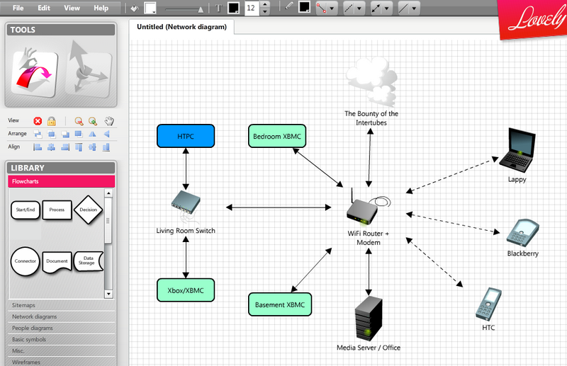costado se encuentran las principales herramientas. En este caso, a la izquierda encontraremos las herramientas básicas para crear diagramas.

La página principal del sitio donde está la aplicación presenta un video tutorial donde se explican las características más importantes y se enseña de forma rápida cómo utilizar las herramientas que incorpora. Dura un poco más de 2 minutos y es recomendable verlo. (Lovely Chart, 2013)

2. DESARROLLO DEL PROYECTO

V.1 Cronograma de actividades

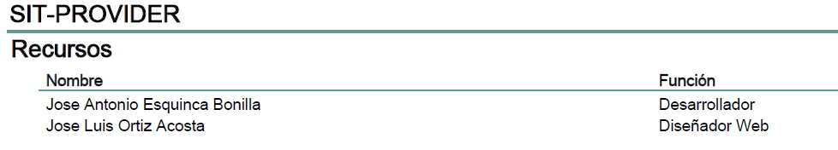

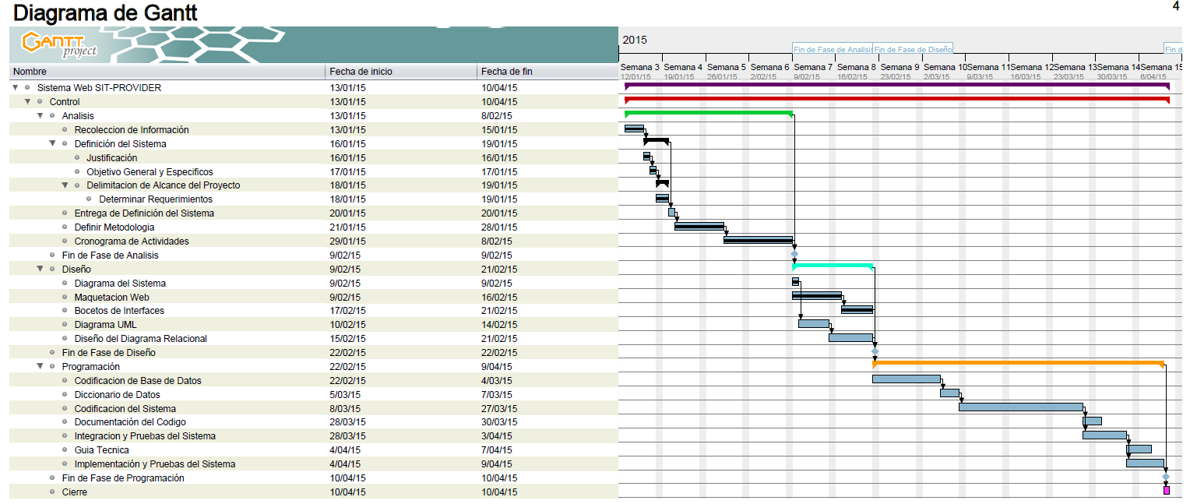

V.2 Herramientas de análisis

* 1. **Modelo de ciclo de vida**

Modelo de Prototipos.

Consiste en que el prototipo debe ser construido en poco tiempo, usando los programas adecuados y no se deben utilizar muchos recursos.

El diseño rápido se centra en aquellos aspectos de software que serán visibles para el usuario final. Este diseño conduce a un prototipo que es evaluado por el cliente para una retroalimentación, gracias a esta se irá refinando el sistema a desarrollar. La interacción ocurre cuando el prototipo se ajusta para satisfacer las necesidades del cliente, permitiendo al desarrollador entender lo que se debe hacer y al cliente ver resultados a corto plazo.

Cabe mencionar que este modelo es útil cuando el cliente conoce los objetivos generales para el software, pero no identifica los requisitos detallados de entrada, procesamiento o salida

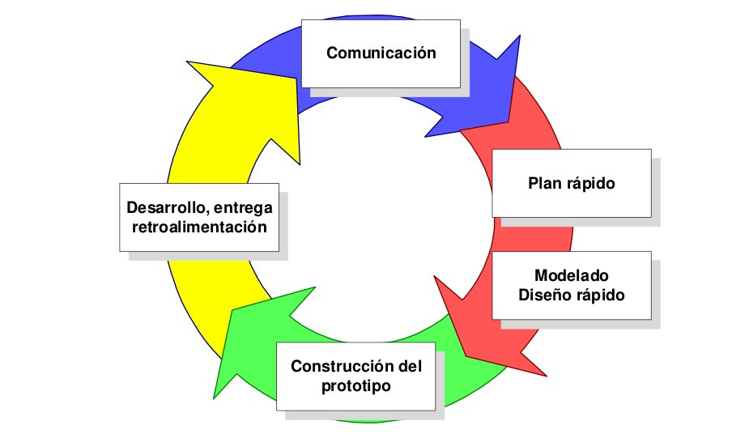

Ilustración . Etapas del modelo de prototipos

ETAPAS

Las etapas del modelado por prototipos (figura 21) son:

* Plan rápido
* Modelado, diseño rápido
* Construcción del Prototipo
* Desarrollo, entrega y retroalimentación
* Comunicación

El modelo por prototipos encaja de manera correcta en el desarrollo del proyecto a realizar.

Por experiencia en cada prototipo habrá errores y detalles que corregir por lo tanto el primer producto sabremos que no será el definitivo.

Los clientes potenciales de este producto conocerán los objetivos del proyecto, pero al desconocer sobre el desarrollo de mecanismos, este modelado es precisamente el indicado para poder mientras se avanza integrar y envolver al cliente con lo que se está realizando.

Al tener un plazo corto de tiempo para realizar y documentar el proyecto, este modelado ayuda en el sentido de que aunque el primer prototipo no será el definitivo, tendrá la esencia completa de lo que se pretende desarrollar, por lo tanto se verán resultados tajantes y concisos.

* 1. **Diagramas de Casos de Uso y sus cuadros de descripción**

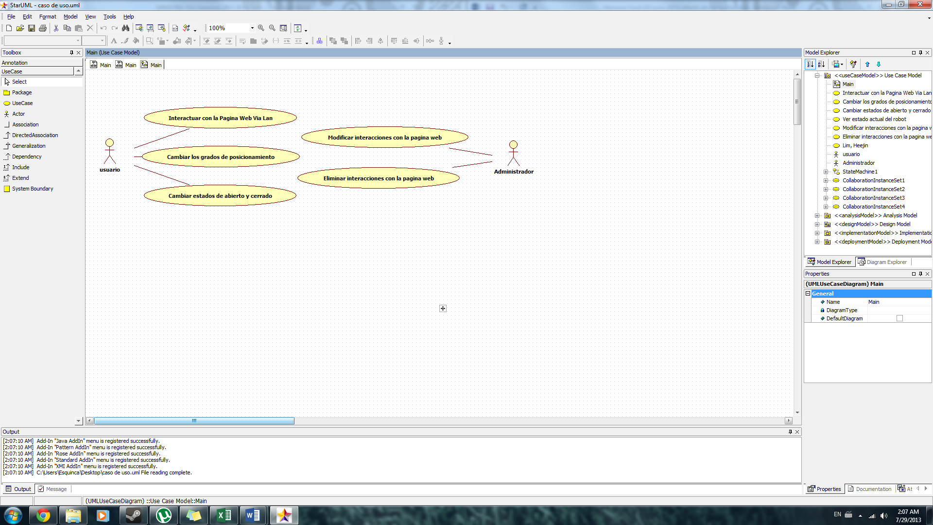En la ilustración 12, se puede observar los actores que participan en la interacción con el robot. Por un lado se tiene al usuario que es el único que interactuara directamente con el robot, lo podrá realizar vía LAN a través de una interfaz web hosteada por el micro controlador. Por el otro lado el administrador solo estará en contacto con el micro controlador, ya que el tendrá el acceso para cambiar los estados de interacción ya que si alguno de estos falla o está en mantenimiento los podrá desactivar para que el que si sirva esté funcionando en ese momento. También, en caso que la empresa lo requiera, podrá agregar o eliminar las interacciones o módulos que en ese momento se encuentren programados en el robot.

Ilustración 13. Casos de uso

|  |  |
| --- | --- |
| Nombre | Interacción con la página Web vía LAN |
| Actor | Usuario |
| Descripción | Se refiere a la interacción del usuario con el robot mediante la interfaz web. |
| Disparador | Ingresar a la interfaz web |
| Precondición | Ninguna |
| Postcondición | Ninguna |
| Flujo Normal | 1-El usuario ingresa a la página web.  2-El usuario ingresa datos.  3-Validación de datos.  4-Microcontrolador Responde.  5-Termina caso de uso. |
| Flujo Alternativo | 1-El microcontrolador manda un mensaje de error.  2-La interfaz manda el mensaje.  3-Termina caso de uso. |
| Excepciones | Ninguna |
| Prioridad | Alta |
| Frecuencia de uso | Alta |

Los siguientes cuadros de descripción (ilustración 14, 15, 16, 17) que se muestran a continuación, corresponden a los 5 casos de uso mostrados en la ilustración 14.

Caso de uso “Interacción vía LAN”

Ilustración . Cuadro de descripción vía WEB

Caso de uso “Cambio de grados”

|  |  |
| --- | --- |
| Nombre | Cambio de grados |
| Actor | Usuario |
| Descripción | Se refiere a la interacción del usuario con el robot mediante la interfaz web el cual ingresará datos para el microcontrolador los procese. |
| Disparador | Mandar los datos (grados) |
| Precondición | Ninguna |
| Postcondición | Ninguna |
| Flujo Normal | 1-El usuario ingresa a la página web.  2-El usuario ingresa datos.  3-Validación de datos.  4-Microcontrolador Responde.  5-Termina caso de uso. |
| Flujo Alternativo | 1-El microcontrolador manda un mensaje de error.  2-La interfaz manda el mensaje.  3-Termina caso de uso. |
| Excepciones | Ninguna |
| Prioridad | Alta |
| Frecuencia de uso | Alta |

Ilustración . Cuadro de descripción "Cambio de grados"

Caso de uso “Modificar interacciones”

|  |  |
| --- | --- |
| Nombre | Modificar interacciones. |
| Actor | Administrador |
| Descripción | Se refiere al agregar o modificar nuevos módulos. |
| Disparador | Ninguno |
| Precondición | Ninguna |
| Postcondición | Ninguna |
| Flujo Normal | 1-El administrador modifica el código del servidor (Microcontrolador)  2-El microcontrolador interpreta el nuevo código  3-Microcontrolador Responde.  4-Retroalimenta  5-Termina caso de uso |
| Flujo Alternativo | No aplica |
| Excepciones | Ninguna |
| Prioridad | Alta |
| Frecuencia de uso | Alta |

Ilustración . Cuadro de descripción "Modificar interacciones."

Caso de uso “Eliminar interacciones.”

|  |  |
| --- | --- |
| Nombre | Eliminar interacciones. |
| Actor | Administrador |
| Descripción | Se refiere al Eliminar módulos o código obsoleto. |
| Disparador | Ninguno |
| Precondición | Ninguna |
| Postcondición | Ninguna |
| Flujo Normal | 1-El administrador Elimina el código del servidor (Microcontrolador)  2-El microcontrolador interpreta el nuevo código  3-Microcontrolador Responde.  4-Retroalimenta  5-Termina caso de uso |
| Flujo Alternativo | No aplica |
| Excepciones | Ninguna |
| Prioridad | Alta |
| Frecuencia de uso | Media |

Ilustración . Cuadro de descripción "Eliminar interacciones"

* 1. **Diagramas de secuencia**

En la ilustración 18, se muestra el diagrama “Interacción vía LAN”, en este se observa la secuencia que realiza el usuario para obtener una respuesta en la interfaz web a través del micro controlador.

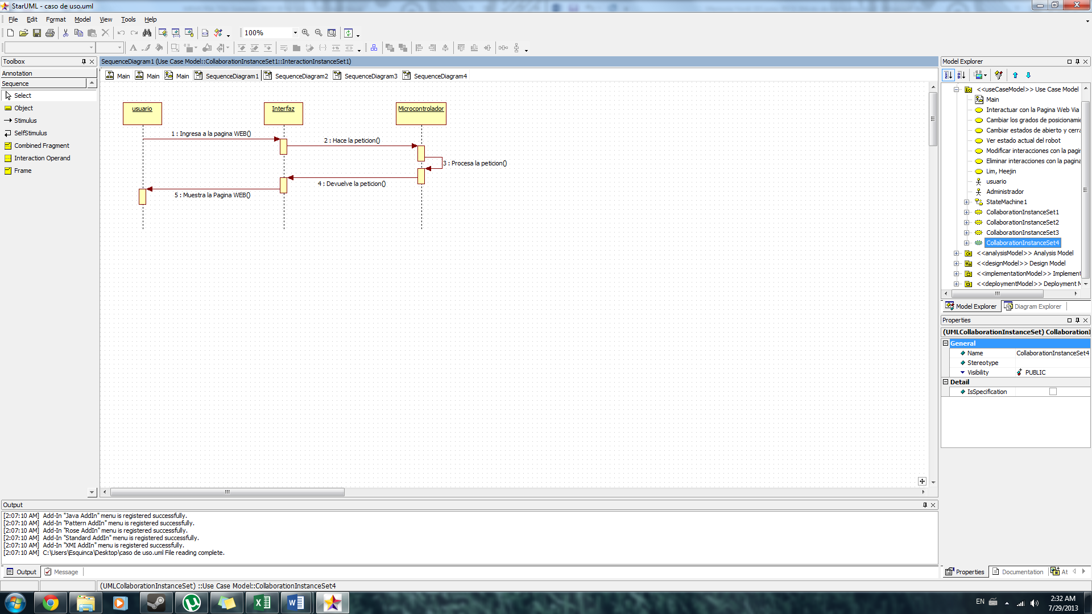

Ilustración . Diagrama de secuencia "Interacción vía WEB"

En la ilustración 19, se muestran los pasos que debe realizar el usuario para modificar los grados del robot a los que se desea moverlo.

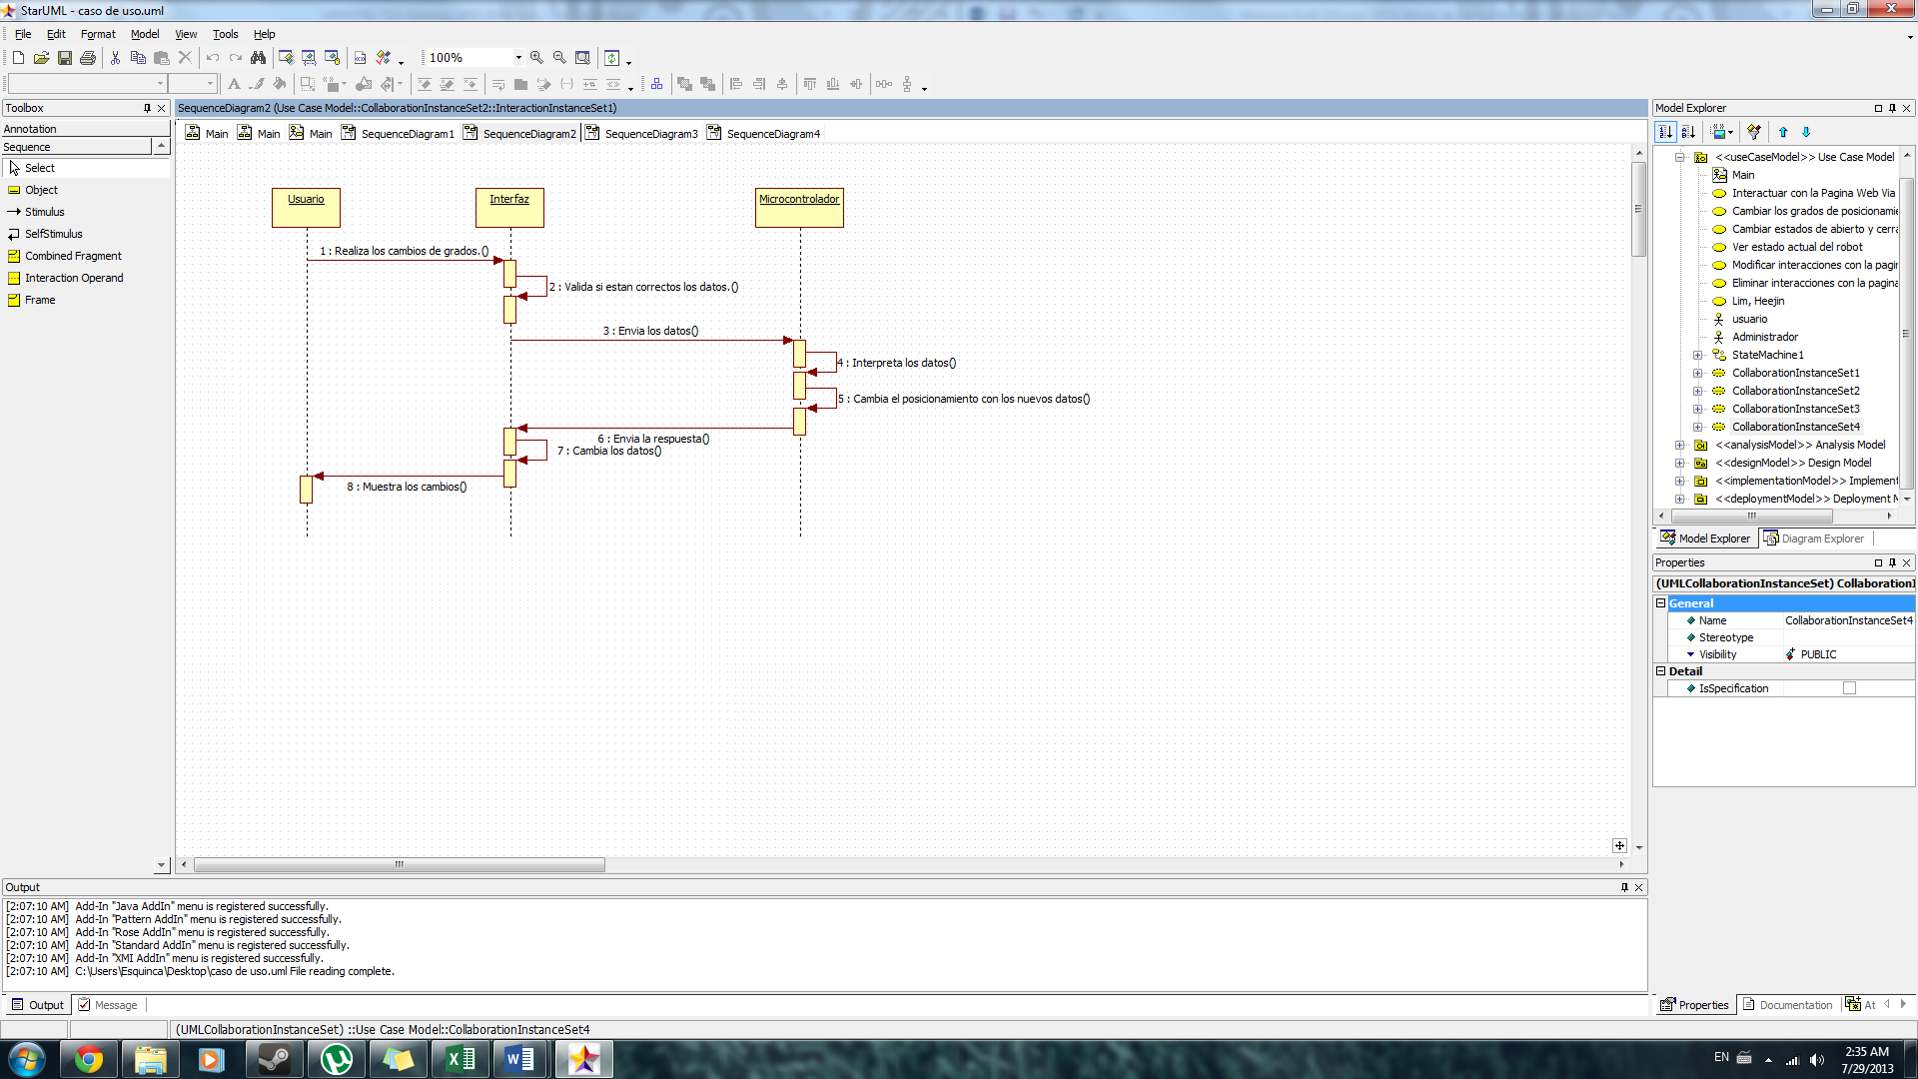

Ilustración 19. Diagrama de secuencia "Cambio de grados"

El diagrama “Modificar interacciones” (ilustración 20), muestra la secuencia que debe seguir el administrador para agregar o modificar módulos. Esta opción es para que la empresa que lo adquiera pueda solicitar cambios y actualizaciones a la información que quiere que el robot realice.

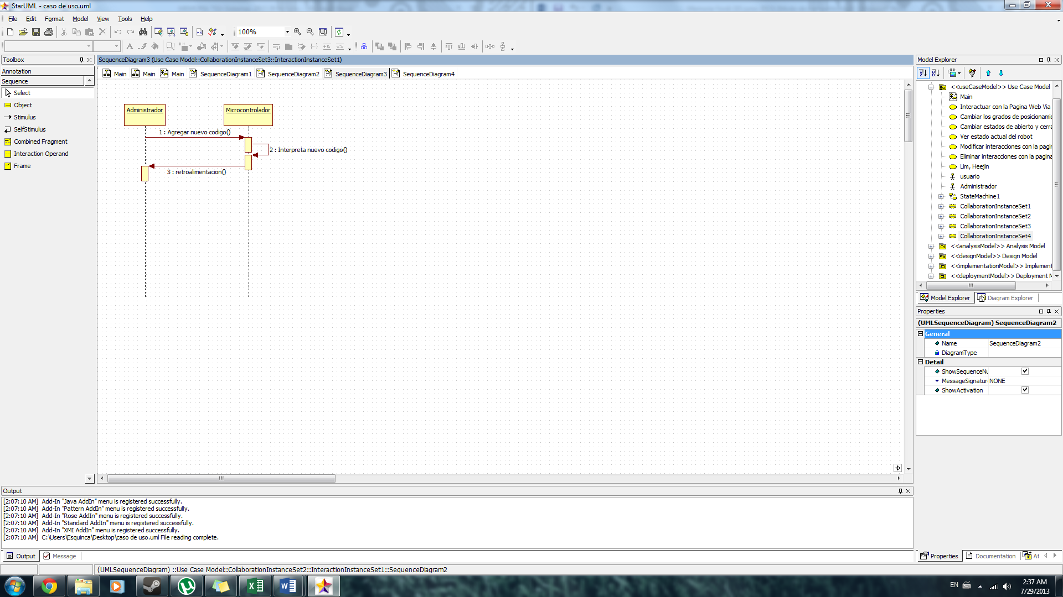

Ilustración 20. Diagrama de secuencia "Modificar Interacciones"

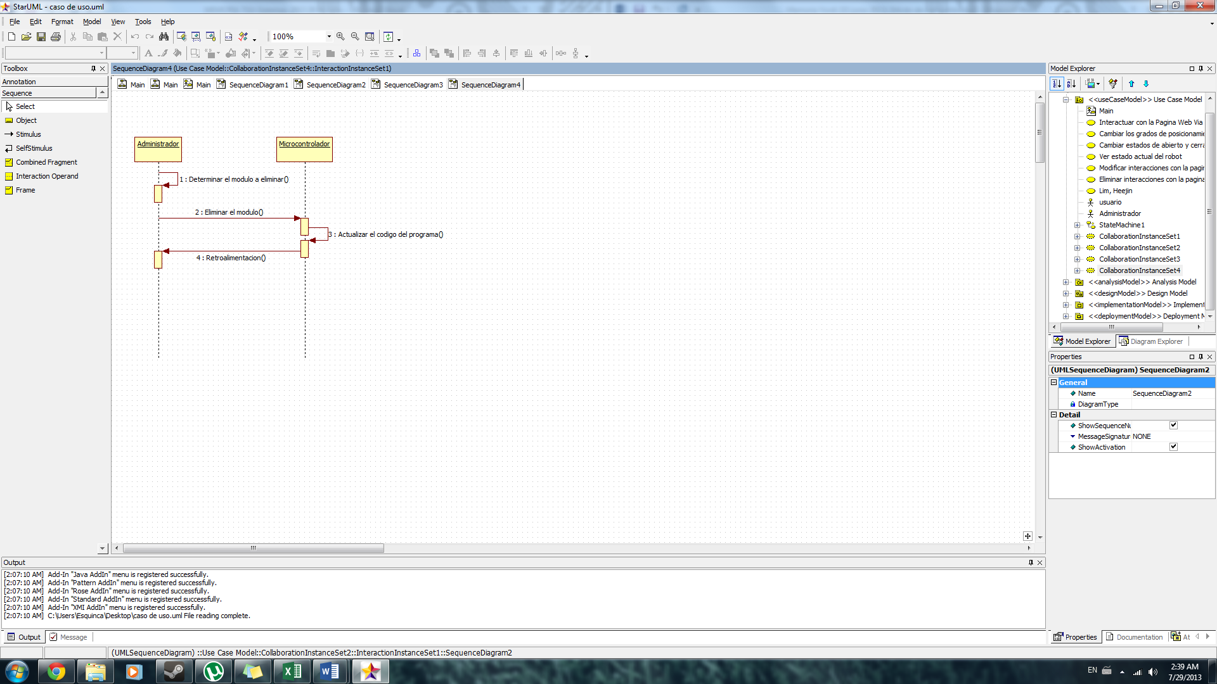El diagrama “Eliminar Interacciones” (ilustración 21), muestra la secuencia que debe seguir el administrador para eliminar un comando de voz. Esta opción es para que la empresa que lo adquiera pueda solicitar que se eliminen comandos obsoletos o desactualizados

Ilustración . Diagrama de secuencia "Eliminar interacciones"

* 1. **Diagramas de actividades**

El diagrama de actividades “Interacción Vía WEB” (ilustración 22), explica de manera simple el proceso que se lleva acabo al interactuar con el microcontrolador.

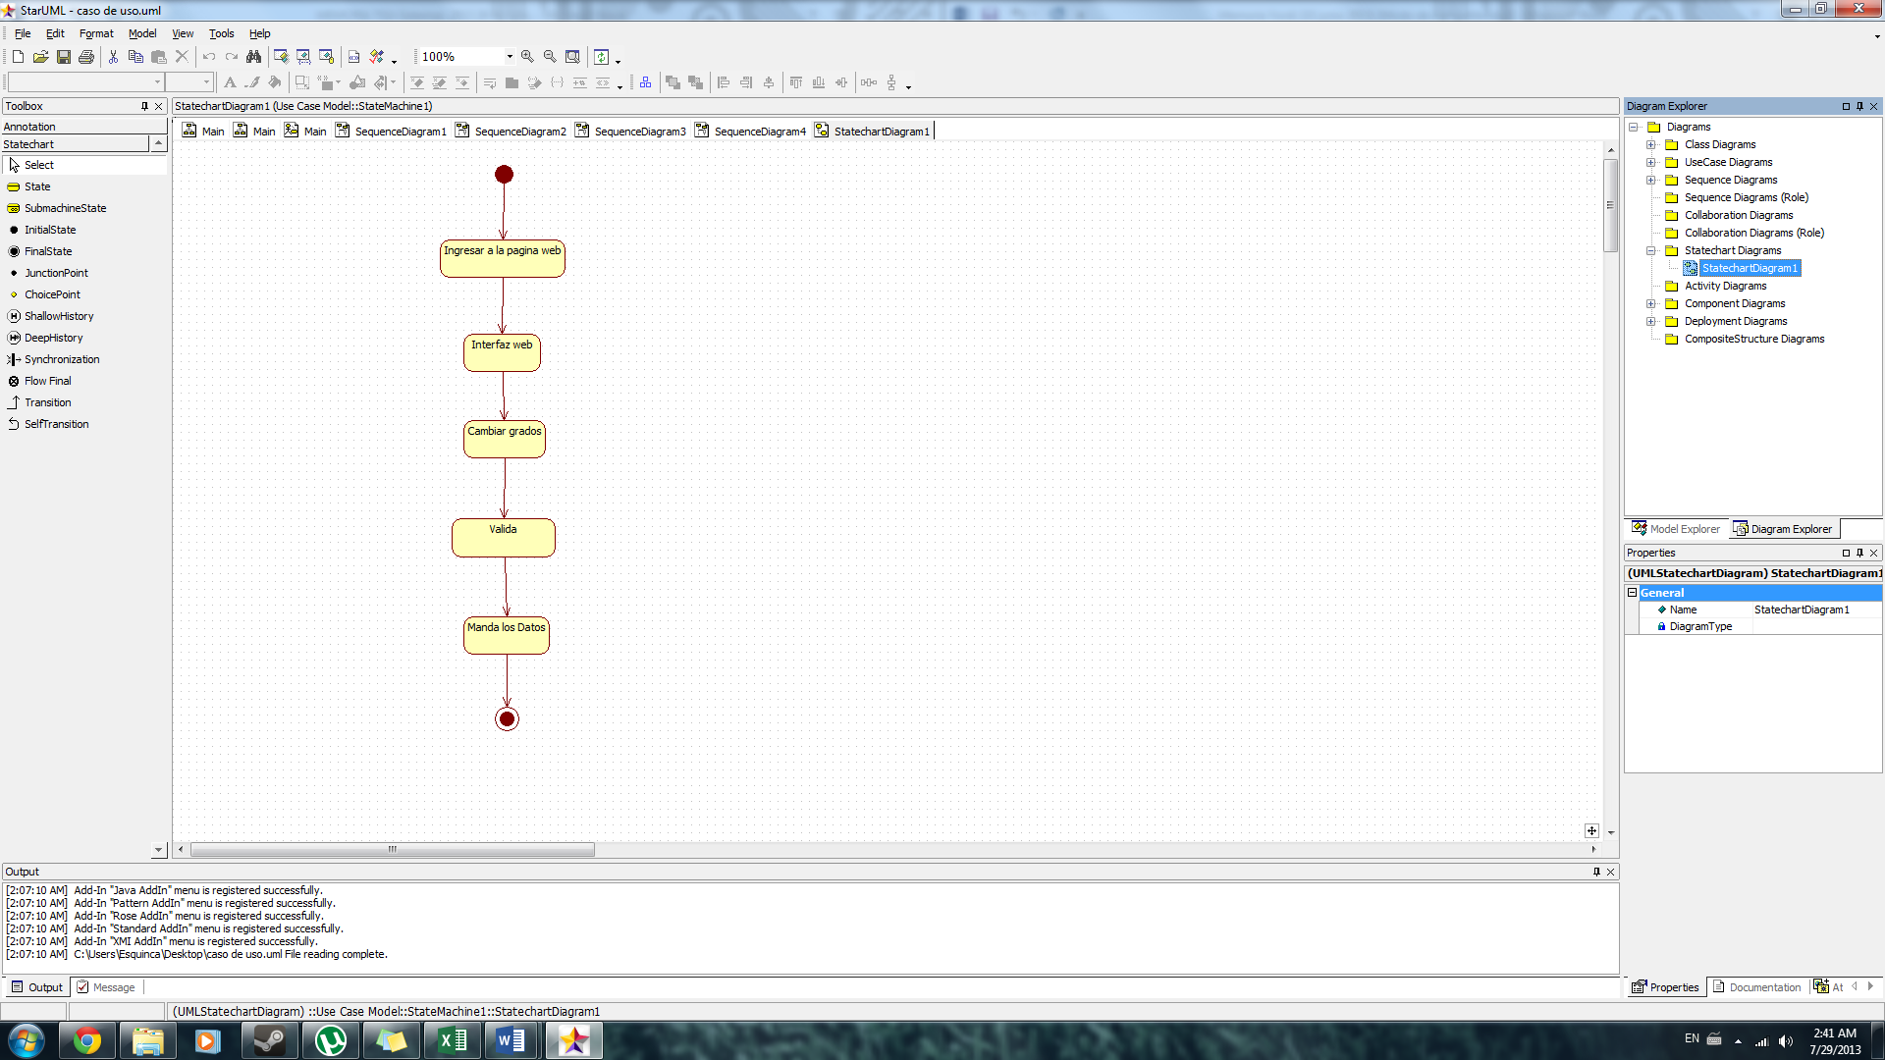

Ilustración Diagrama de actividades

V.3 Herramientas de desarrollo

1. **Lenguaje de programación utilizado**

Para realizar la interfaz web se eligió el lenguaje de programación HTML5 gracias a las características que ofrece en cuanto a manejo de información, validación de información e incluso mostrar y exhibir información. Además de que en tan poco tiempo que fue lanzado se ha convertido en uno de los estándares en el diseño de páginas web modernas se le agregaron muchas funciones nuevas que hace que la programación sea de manera eficaz y simple.

Por otro lado, el lenguaje utilizado para controlar la placa Arduino es basado en lenguaje C, por lo tanto es muy versátil y fácil de programar.

1. **Pruebas de caja negra.**

En la (ilustración 23), explica la forma de realizar de la prueba de ejecución de la página web.

|  |  |  |  |  |  |  |  |  |
| --- | --- | --- | --- | --- | --- | --- | --- | --- |
| **1. INFORMACIÓN DEL MÓDULO DE PRUEBA** | |  | | | | | | |
| NOMBRE DEL MÓDULO DE PRUEBA | Ejecutar la página web | | FECHA DE EJECUCIÓN | | 7/15/2013 | # DEL MÓDULO DE PRUEBA | | 1 |
|
| DESCRIPCIÓN | | Conectar y establecer la IP y la MAC del servidor en el Arduino y escribir en el navegador la IP previamente establecida. | | | | | | |
|
| **2. MÓDULO DE PRUEBA** | | |  | | | | | |
| 2.1 PRECONDICIONES |  | | 2.2 PASOS DE LA PRUEBA | | |  | | |
| 1. Tener el Ethernet shield puesto. | | | 1. Conectar el Arduino. | | | | | |
| 2. Tener prendido el Router. | | | 2. Establecer la IP y la MAC del servidor. | | | | | |
| 3. Tener almacenada la página web en la memoria SD. | | | 3. Conectar la memoria SD al shield. | | | | | |
|  | | | 4. Correr el código. | | | | | |
|  | | | 5. Ingresar la IP en el navegador. | | | | | |
|  | | |  | | | | | |
|  | | |  | | | | | |
| **3. RESULTADOS DE LA PRUEBA** | |  |  |  |  |  |  |  |
| 3.1 RESULTADO ESPERADO | Ejecución de la pagina | | 3.2 RESULTADO OBTENIDO | | Se ejecutó la pagina | | 3.3 VEREDICTO | Exitosa |
|
| **4. REVISIÓN** | |  | | | | | | |
| 4.1 REALIZADOR DE LA PRUEBA | Jose Antonio Esquinca Bonilla | | 4.2 OBSERVACIONES | | Ninguna. | | | |
|
|

Ilustración . Prueba de caja Negra #1

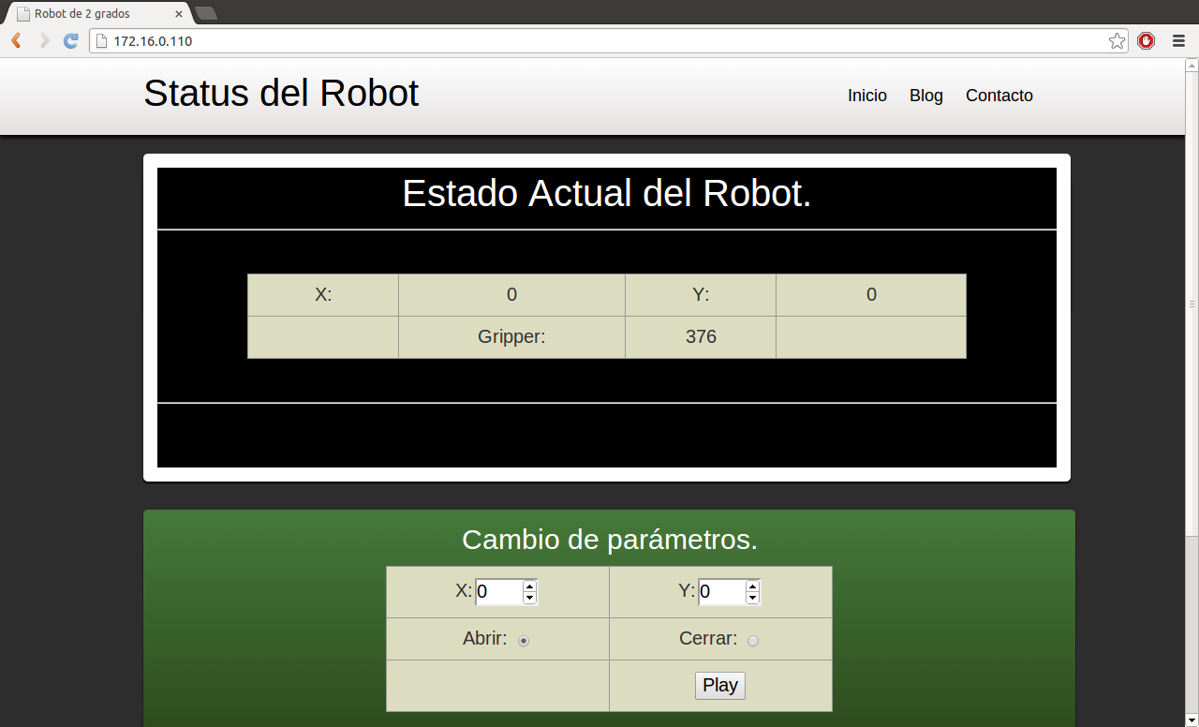En la ilustración 24 se muestra la prueba de caja de negra #1 donde se ejecuta la página web alojada en la Memoria SD del Ethernet shield conectado al Arduino.

Ilustración 24. Muestra de la prueba #1

En la ilustración 25 se muestra la misma prueba (ilustración 24), solo que en este caso el resultado no fue el mismo.

|  |  |  |  |  |  |  |  |  |
| --- | --- | --- | --- | --- | --- | --- | --- | --- |
| **1. INFORMACIÓN DEL MÓDULO DE PRUEBA** | |  | | | | | | |
| NOMBRE DEL MÓDULO DE PRUEBA | Ejecutar la página web | | FECHA DE EJECUCIÓN | | 7/22/2013 | # DEL MÓDULO DE PRUEBA | | 2 |
|
| DESCRIPCIÓN | Conectar y establecer la IP y la MAC del servidor en el Arduino y escribir en el navegador la IP previamente establecida. | | | | | | | |
|
| **2. MÓDULO DE PRUEBA** | |  | | | | | | |
| 2.1 PRECONDICIONES |  | | 2.2 PASOS DE LA PRUEBA | | |  | | |
| 1. Tener el Ethernet shield puesto. | | | 1. Conectar el Arduino. | | | | | |
| 2. Tener prendido el Router. | | | 2. Establecer la IP y la MAC del servidor. | | | | | |
| 3. Tener almacenada la página web en la memoria SD. | | | 3. Conectar la memoria SD al shield. | | | | | |
|  | | | 4. Correr el código. | | | | | |
|  | | | 5. Ingresar la IP en el navegador. | | | | | |
|  | | |  | | | | | |
|  | | |  | | | | | |
| **3. RESULTADOS DE LA PRUEBA** | |  |  |  |  |  |  |  |
| 3.1 RESULTADO ESPERADO | Ejecución de la pagina | | 3.2 RESULTADO OBTENIDO | | No se mostró la página. | | 3.3 VEREDICTO | Fracaso |
|
| **4. REVISIÓN** | |  | | | | | | |
| 4.1 REALIZADOR DE LA PRUEBA | Jose Antonio Esquinca Bonilla | | 4.2 OBSERVACIONES | | Modificar Código HTML | | | |
|
|

Ilustración . Prueba de caja Negra #2

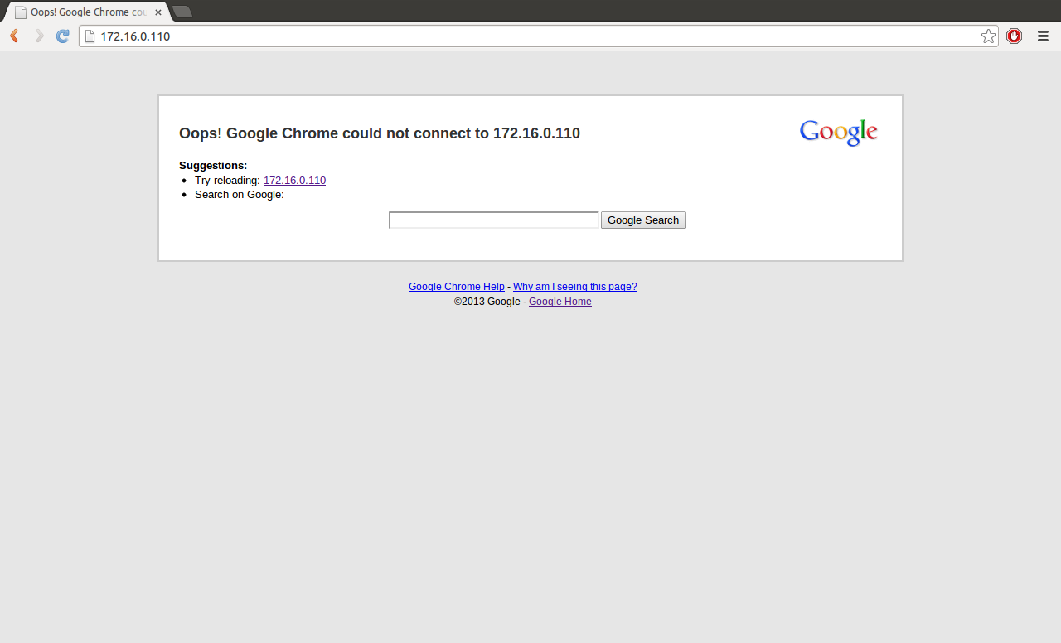Al tratar de entrar a la página web el explorador arrojó un error el cual se puede ver en la ilustración 26. La razón fue que el microcontrolador no estaba detectando el archivo HTML.

Ilustración 26. Muestra de la prueba #2

La prueba (ilustración 27) se realizó para probar la ejecución de la cadena PHP que se manda después de darle clic al botón play en la página Web.

|  |  |  |  |  |  |  |  |  |
| --- | --- | --- | --- | --- | --- | --- | --- | --- |
| **1. INFORMACIÓN DEL MÓDULO DE PRUEBA** | |  | | | | | | |
| NOMBRE DEL MÓDULO DE PRUEBA | Ejecución de la cadena | | FECHA DE EJECUCIÓN | | 7/22/2013 | # DEL MÓDULO DE PRUEBA | | 3 |
|
| DESCRIPCIÓN | Ingresar los grados a los que se quiera mover al robot en la página WEB. | | | | | | | |
|
| **2. MÓDULO DE PRUEBA** | |  | | | | | | |
| 2.1 PRECONDICIONES |  | | 2.2 PASOS DE LA PRUEBA | | |  | | |
| 1. Tener el Ethernet shield puesto. | | | 1. Conectar el Arduino. | | | | | |
| 2. Tener prendido el Router. | | | 2. Conectar la memoria SD al shield. | | | | | |
| 3. Tener almacenada la página web en la memoria SD. | | | 3. Ingresar a la página web con la IP previamente establecida. | | | | | |
|  | | | 4. Ingresar los grados. | | | | | |
|  | | | 5. Dar clic a "Play" | | | | | |
|  | | |  | | | | | |
|  | | |  | | | | | |
| **3. RESULTADOS DE LA PRUEBA** | |  |  |  |  |  |  |  |
| 3.1 RESULTADO ESPERADO | Retorno de la cadena PHP | | 3.2 RESULTADO OBTENIDO | | Devolvió la cadena | | 3.3 VEREDICTO | Exitosa |
|
| **4. REVISIÓN** | |  | | | | | | |
| 4.1 REALIZADOR DE LA PRUEBA | Jose Antonio Esquinca Bonilla | | 4.2 OBSERVACIONES | | | Ninguna. | | |
|
|

Ilustración . Prueba de caja Negra #3

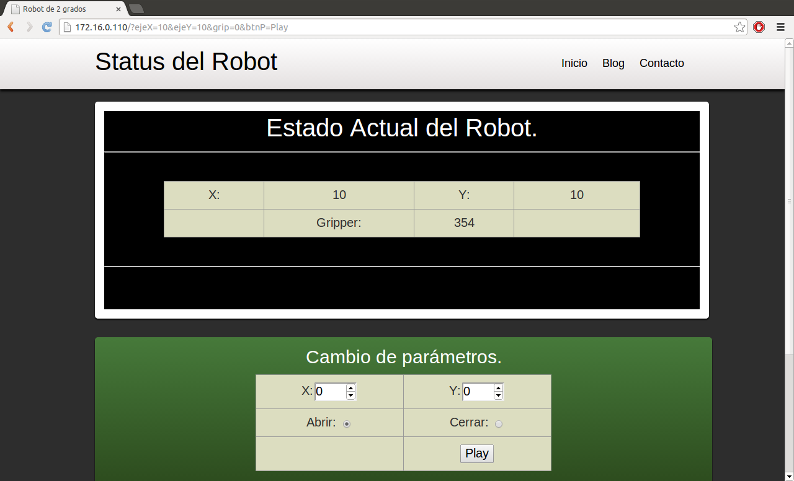Como se puede apreciar en la ilustración 28, en la URL de la página se encuentra una cadena correctamente producida por el código php, la cual es usada por el microcontrolador para extraer datos.

Ilustración 28. Muestra de la prueba #3

La prueba (ilustración 29) se realizó para probar el comportamiento y extracción de la cadena en el microcontrolador.

|  |  |  |  |  |  |  |  |  |
| --- | --- | --- | --- | --- | --- | --- | --- | --- |
| **1. INFORMACIÓN DEL MÓDULO DE PRUEBA** | |  | | | | | | |
| NOMBRE DEL MÓDULO DE PRUEBA | Análisis de la cadena | | FECHA DE EJECUCIÓN | | 7/22/2013 | # DEL MÓDULO DE PRUEBA | | 4 |
|
| DESCRIPCIÓN | El Arduino debe recibir la cadena y descomponerla para recibir los valores para así poder manipularlos. | | | | | | | |
|
| **2. MÓDULO DE PRUEBA** | |  | | | | | | |
| 2.1 PRECONDICIONES |  | | 2.2 PASOS DE LA PRUEBA | | |  | | |
| 1. Tener el Ethernet shield puesto. | | | 1. Conectar el Arduino. | | | | | |
| 2. Tener prendido el Router. | | | 2. Conectar la memoria SD al shield. | | | | | |
| 3. Tener almacenada la página web en la memoria SD. | | | 3. Mandar el request con los datos. | | | | | |
| 4. Ingresar a la página WEB | | |  | | | | | |
|  | | |  | | | | | |
|  | | |  | | | | | |
|  | | |  | | | | | |
| **3. RESULTADOS DE LA PRUEBA** | |  |  |  |  |  |  |  |
| 3.1 RESULTADO ESPERADO | Extracción de valores | | 3.2 RESULTADO OBTENIDO | | Extrajo los valores | | 3.3 VEREDICTO | Exitosa |
|
| **4. REVISIÓN** | |  | | | | | | |
| 4.1 REALIZADOR DE LA PRUEBA | Jose Antonio Esquinca Bonilla | | 4.2 OBSERVACIONES | | Ninguna. | | | |
|
|

Ilustración . Prueba de caja Negra #4

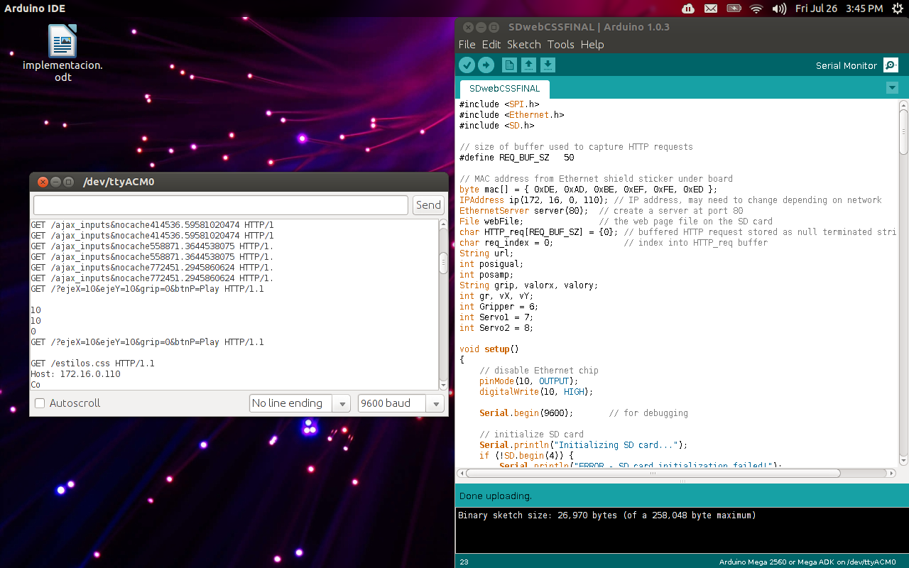Como ya había explicado anteriormente, aquí se muestra el Arduino recibiendo dicha cadena y extrayendo los valores de la página para poder procesarlos y asignarlos al robot.

Ilustración 30. Muestra de la prueba #4

V.4 Implementación del proyecto

1. **Instalación del sistema / Respaldo de información**

Como ya se había mencionado con anterioridad, el micro controlador será el que realice todo el trabajo pesado ya que se encargará de mantener la interfaz web activada o desactivada. Todo este sistema que sucede detrás, la facilidad de acceso a las funciones necesarias y comandos utilizados se tiene gracias a librerías (ilustración 31) que fueron hechas específicamente para controlar estos dispositivos auxiliares que permiten realizar las características principales de este proyecto.

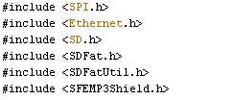

Ilustración 31. Librerías

Una de las dos partes esenciales en un sketch o programa de Arduino es el “setup” ya que éste prepara todas las variables, actuadores, sensores, shields, etc. Tal como se puede observar en la ilustración 32, en la cual muestra dos cosas muy importantes la revisión e inicialización de la memoria SD que es la que se encarga de tener almacenadas la página web con el CSS, las imágenes y por el otro lado la activación del servidor web ingresando la variable que contendrá la IP y la MAC del micro controlador.

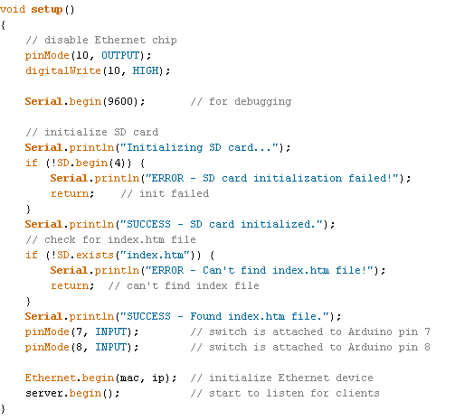

Ilustración . void setup ()

Después sigue el “loop” que es el que contiene el código del programa que se estará repitiendo. En esta primera parte (ilustración 33), se observa cómo se inicializan las peticiones solo si el cliente está activo, ósea si ingresa a la interfaz web desde un navegador. Enseguida dos funciones muy importantes que se revisaran más adelante, WaitForRequest (ilustración 35) y ParseReceivedRequest (ilustración 36).

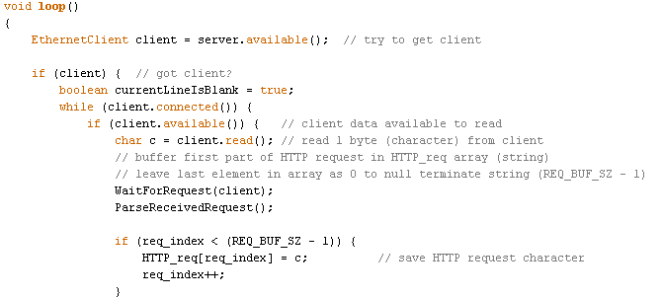

Ilustración . void loop () parte 1

En la ilustración 34 se puede identificar la segunda parte del código. La cual contiene otra función muy importante de la cual se hablará adelante también que es XML response (ilustración 37). Después se observa como busca en la memoria SD la página web que en este caso es “index.htm” y la abre.

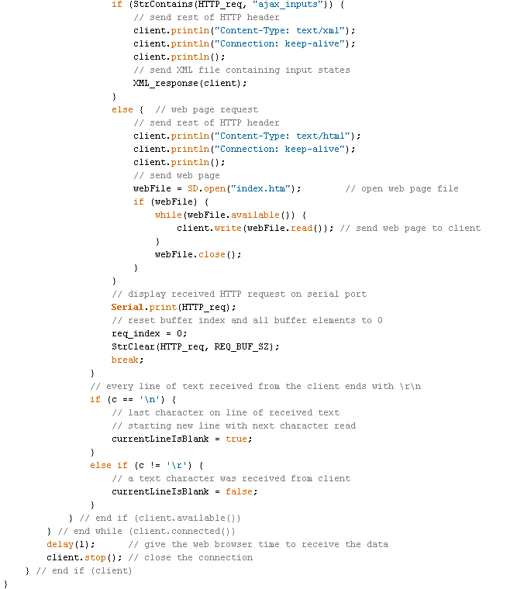

Ilustración . void loop () parte 2

WaitForRequest (ilustración 35) es la primer función que se observa en el “loop” ya que esta es la que espera que dentro de la interfaz web haya sucedido una petición o en este caso que el usuario haya seleccionado la pregunta que desea realizar. Esta almacenará en el array Buffer la cadena completa en donde vendrán los valores que necesitamos para poder decidir que accion tiene que hacer el robot. El único parámetro que pide es el cliente que esta conectado o en términos del proyecto la interfaz Web.

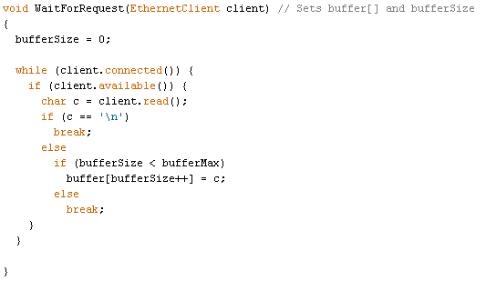

Ilustración . WaitForRequest

Una vez que se tiene almacenada la petición que la interfaz web envio, la siguiente función que entra en juego es ParseReceivedRequest (ilustración 36).

Esta funcion no hará mas que cortar la cadena recibida o separar la información que utilizará para reproducir la acción del robot. La petición recibida tendrá el simbolo de “&” para separar cada valor, por lo tanto con funciones de String se podrá acceder a ellos.

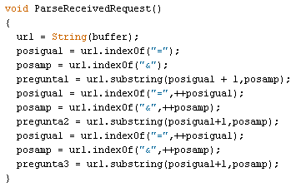

Ilustración . ParseReceivedRequest

La última función que tiene el codigo del programa es la de XMLResponse (ilustración 37), que esta lo que realiza es actualizar los valores en tiempo real en la interfaz web del estado del Robot.

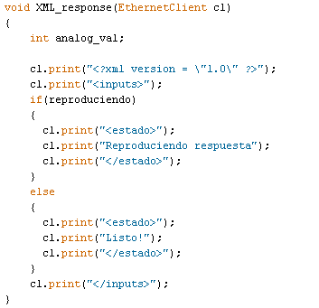

Ilustración . XML_response

V.5 Análisis de resultados.

Para comprobar el funcionamiento óptimo del robot se probaron todos los mecanismos y funciones disponibles como se puede observar en la ilustración 38, en la cual se muestra la página web cargada al 100% desde el micro controlador con todas las funciones habilitadas (CSS, imágenes) en red de área local y extrayendo los datos los datos del robot de su posición actual.

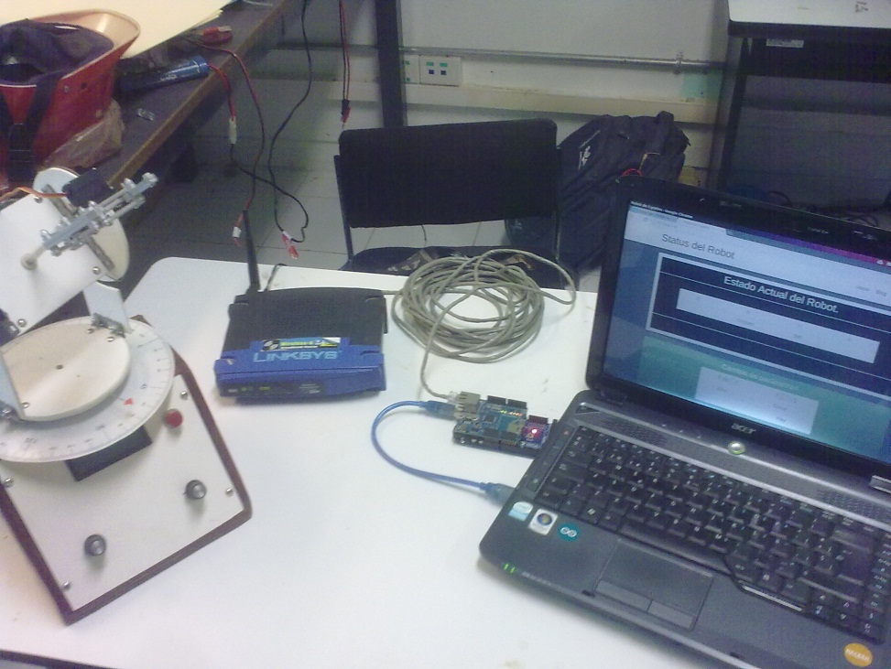

Ilustración 38. Proyecto funcionando.

Para la interfaz web, se utilizó la herramienta CSS para aprovechar al máximo las funciones del micro controlador quepermite, por medio de una memoria SD guardar cualquier tipo de archivos. Esto permitió agregar archivos CSS para darle apariencia moderna y simple (ilustración 39).



Ilustración 39. Interfaz Amigable

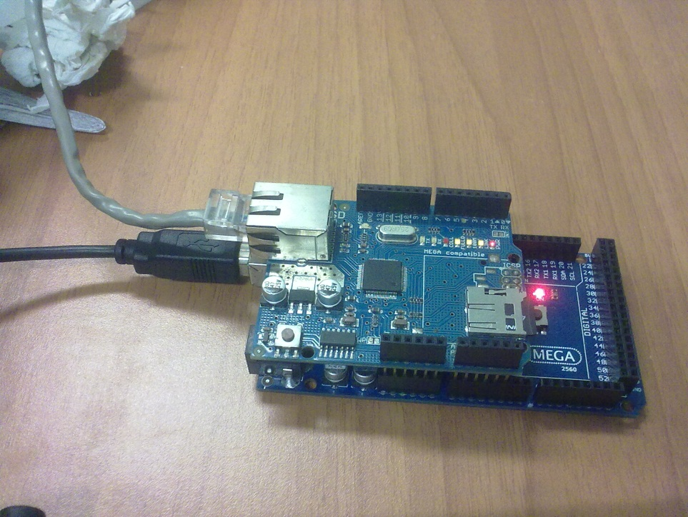

El micro controlador se utilizó de manera eficaz y cumplió perfectamente con el propósito de actuar como servidor de la interfaz la cual carga rápidamente los elementos de la interfaz y funciona de manera correcta. Como se puede observar en la ilustración 40 el micro controlador tiene conectado un cable Ethernet el cual proviene de un Router y se le asigna un IP para poder acceder al mismo.

Ilustración 40. Servidor

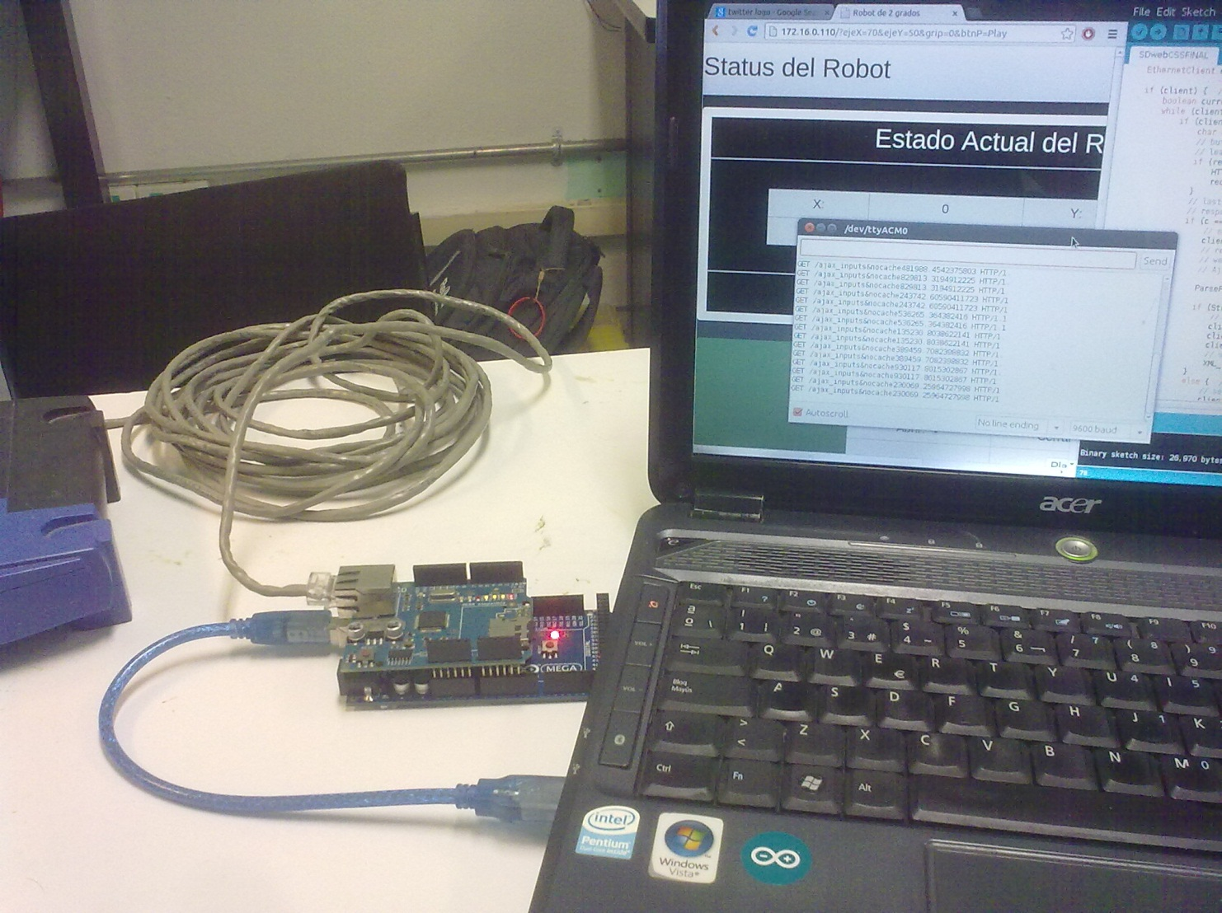La programación del micro controlador aporta estabilidad, rapidez y estabilidad en el proyecto ya realiza operaciones muy completas. Recibe y envía cadenas de la página WEB y las interpreta para poder mandar esos datos al robot de forma simple y rápida, en la ilustración 41 se presenta un ejemplo.

Ilustración 41. Programación del microcontrolador

V.6 Estudio de factibilidad

1. Sustento Operativo

El proyecto está enfocado a todo tipo de usuario, la interfaz Web es amigable e intuitiva por lo que no se requieren conocimientos previos para utilizarla, además se incluirá un manual de usuario de la interfaz.

1. Sustento Técnico

La universidad cuenta con la infraestructura y herramientas para el desarrollo del proyecto, una vez concluido el usuario solo requerirá una computadora con acceso a internet.

1. Sustento Económico

Para el desarrollo de este proyecto no fue necesaria ninguna inversión por parte de la universidad ya que se contaba con las herramientas que se mencionaron en el apartado de fundamentos de esta Memoria.

1. Sustento Social

La aportación del proyecto es la posibilidad de manipular remotamente cualquier dispositivo que pueda soportar el Arduino, en este caso un robot de 2 grados de libertad, ofreciendo al usuario la facilidad de operar dispositivos desde cualquier ubicación.

1. CONCLUSIONES Y CONTRIBUCIÓN TÉCNICA

**Conclusiones**

Es común que en el desarrollo de proyectos existan dificultades en las últimas etapas del mismo. La manera de evitar que esto pase es delimitar siempre el proyecto que se desarrollará, realizar un buen análisis desde el principio, que los objetivos sean congruentes, medibles y alcanzables, administrar y distribuir bien el tiempo en el cronograma de actividades siempre dejando un pequeño espacio para imprevistos. Para que al final te sea posible terminar en tiempo y forma.

Basándose en esto se tienen las siguientes conclusiones:

* Arduino a pesar de no tener un procesador grande, no tiene problemas en hostear una página Web con CSS.
* La investigación y análisis realizado para llegar al primer prototipo ha dejado una base de conocimientos amplia para poder desarrollar otras ideas.
* Para programar un sistema embebido Arduino una vez más demuestra que tiene la capacidad de realizar varias tareas al mismo tiempo sin tener fallas a largo plazo y en caso de tener algún error o si se requiere realizar un cambio de parámetros tiene fácil acceso y le facilita el trabajo al desarrollador.
* Es bueno tener conocimientos en lenguaje C, ya que por ser fácil de entender, versátil y extenso las nuevas tecnologías y las interfaces para programar sus componentes se basan en él.

**Contribuciones**

A lo largo del desarrollo del proyecto se ha podido establecer que este mismo tendrá un fuerte impacto en distintos sectores de los que se ha redactado a lo largo del documento.

Desarrolladores

* Adquisición de nuevos conocimientos
* Creación de áreas de oportunidad.

Turístico

* Creación de nuevos servicios para sus clientes.
* Pauta para nuevas ideas de proyectos a futuro.
* Impacto directo en la economía.

Tecnológico

* Creación de nuevas fuentes de investigación.
* La unión de conocimientos de las diferentes ramas de la tecnología.
* Innovación en programación embebida.
* Atracción de recursos para desarrollo de proyectos.

BIBLIOGRAFÍA Y CONSULTAS REALIZADAS

**Arduino. 2005.** Arduino. [En línea] 21 de 04 de 2005. http://arduino.cc/en/.

**Barr, Michael. 2007.** *Embedded systems design.* 2007.

**Hangar. 2007.** hangar.org. [En línea] 28 de 04 de 2007. www.hangar.org.

**Kevan, Tom. 2013.** Sensors. [En línea] 15 de 07 de 2013. http://www.sensorsmag.com.

**Kosow, Irving L. 2011.** *Máquinas eléctricas y transformadores.* 2011.

**SparkFun. 2008.** SparkFun. [En línea] 10 de 05 de 2008. https://www.sparkfun.com.

ANEXOS

Anexo 1. TABLA DE FIGURAS O ILUSTRACIONES

Ilustración 1 Organigrama de la Universidad 14

Ilustración 2. Infraestructura 15

Ilustración 3. Sistema embebido 21

Ilustración 4. Placa Arduino 22

Ilustración 5. Placa Arduino Uno 23

Ilustración 6. Ethernet Shield 24

Ilustración 7. Motor 25

Ilustración 8. Actuador Neumático 25

Ilustración 9. ServoMotor 26

Ilustración 10. Sensores 27

Ilustración 11. Dispositivo NC 28

Ilustración 12. Etapas del modelo de prototipos 30

Ilustración 13. Casos de uso 32

Ilustración 14. Cuadro de descripción vía WEB 33

Ilustración 15. Cuadro de descripción "Cambio de grados" 34

Ilustración 16. Cuadro de descripción "Modificar interacciones." 34

Ilustración 17. Cuadro de descripción "Eliminar interacciones" 34

Ilustración 18. Diagrama de secuencia "Interacción vía WEB" 35

Ilustración 19. Diagrama de secuencia "Cambio de grados" 35

Ilustración 20. Diagrama de secuencia "Modificar Interacciones" 36

Ilustración 21. Diagrama de secuencia "Eliminar interacciones" 36

Ilustración 22 Diagrama de actividades 37

Ilustración 23. Prueba de caja Negra #1 39

Ilustración 24. Muestra de la prueba #1 39

Ilustración 25. Prueba de caja Negra #2 40

Ilustración 26. Muestra de la prueba #2 40

Ilustración 27. Prueba de caja Negra #3 41

Ilustración 28. Muestra de la prueba #3 41

Ilustración 29. Prueba de caja Negra #4 42

Ilustración 30. Muestra de la prueba #4 42

Ilustración 31. Librerías 43

Ilustración 32. void setup () 44

Ilustración 33. void loop () parte 1 45

Ilustración 34. void loop () parte 2 46

Ilustración 35. WaitForRequest 47

Ilustración 36. ParseReceivedRequest 48

Ilustración 37. XML_response 49

Ilustración 38. Proyecto funcionando. 50

Ilustración 39. Interfaz Amigable 51

Ilustración 40. Servidor 51

Ilustración 41. Programación del microcontrolador 52

|  |  |
| --- | --- |
| Arduino | Arduino es una plataforma de electrónica abierta para la creación de prototipos basada en software y hardware flexibles y fáciles de usar. (Arduino, 2005) |
| C++ | Es un lenguaje de programación diseñado a mediados de los años 1980. Con mecanismos que permitan la manipulación de objetos. (Stroustrup, 1997) |
| CSS | Son hojas de estilo en cascada o (Cascading Style Sheets, o sus siglas CSS) hacen referencia a un lenguaje de hojas de estilos usado para describir la presentación semántica (el aspecto y formato) de un documento escrito en lenguaje de marcas. (W3C, 2009) |
| HTML | Lenguaje de marcado hipertextual, hace referencia al lenguaje de marcado predominante para la elaboración de páginas web que se utiliza para describir y traducir la estructura y la información en forma de texto, así como para complementar el texto con objetos tales como imágenes. (Mora, 2001) |
| IP | Una dirección IP es una etiqueta numérica que identifica, de manera lógica y jerárquica, a una interfaz de red. |
| MAC | Es un identificador de 48 bits (6 bloques hexadecimales) que corresponde de forma única a una tarjeta o dispositivo de red. |
| PHP | Es un lenguaje de programación de uso general de código del lado del servidor originalmente diseñado para el desarrollo web de contenido dinámico. |
| Sistema Embebido | Es un sistema de computación diseñado para realizar una o algunas pocas funciones dedicadasfrecuentemente en un sistema. de computación en tiempo real. |

GLOSARIO